登入頁面：

用戶名 改為 帳號 、 登录 改為 登入。

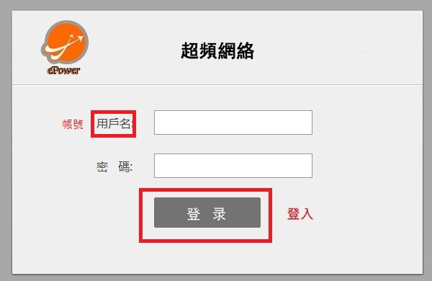

一、首頁：

安全退出 改為 登出 、 溫度溼度 改 溫度濕度 、 高級控制 改 進階控制 、 歷史數據 改 歷史資料 、 報警查詢 改 警報查詢 、 平安短信 改為 平安簡訊 、 網絡設備　改　網路設備　、　幫助提示　改　參考資料　、　幫助參考　改　輔助說明　、　接線幫助　改　接線說明　、　保存 改 儲存 、 設備監測信息 改為 設備監測資訊、溼度 改 濕度 、 告警 改 警告。

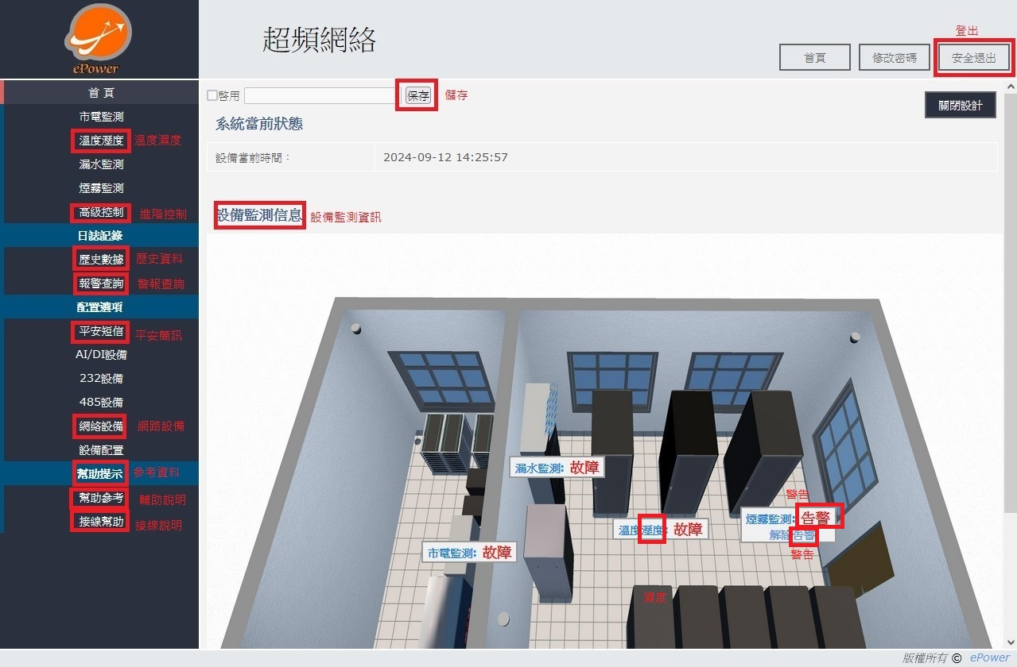

1. 市電監測：

監測項描述 改為 監測項目 、 傳感器類型 改為 感測器類型 、 基本信息 改為 基本資訊 、 編址 改 位址 、 數據端口 改 數據連接埠。

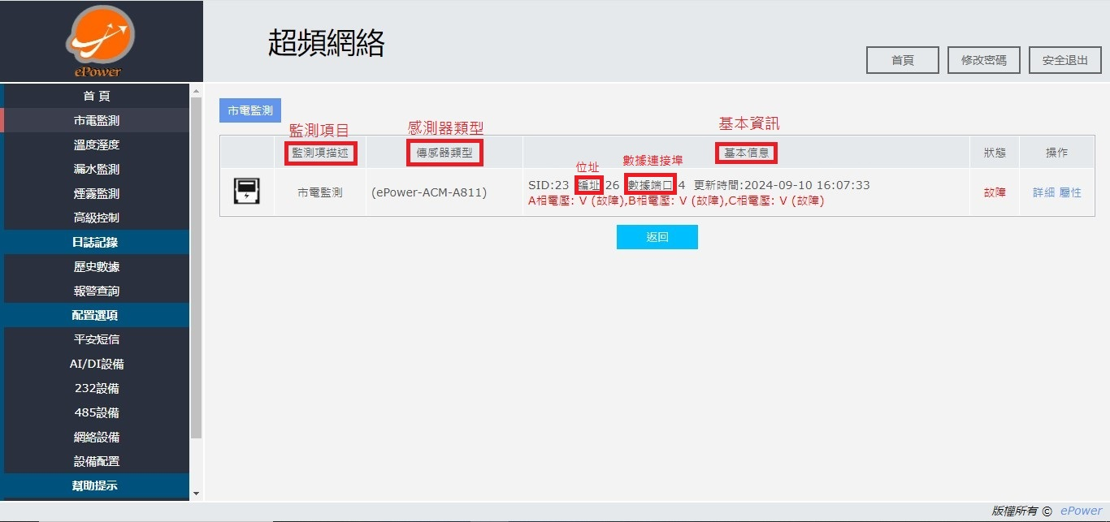

詳細：

基本信息 改為 基本資訊 、 編址 改 位址 、 數據端口 改 數據連接埠 、 圖片 三相电量仪 改 三相電量儀。

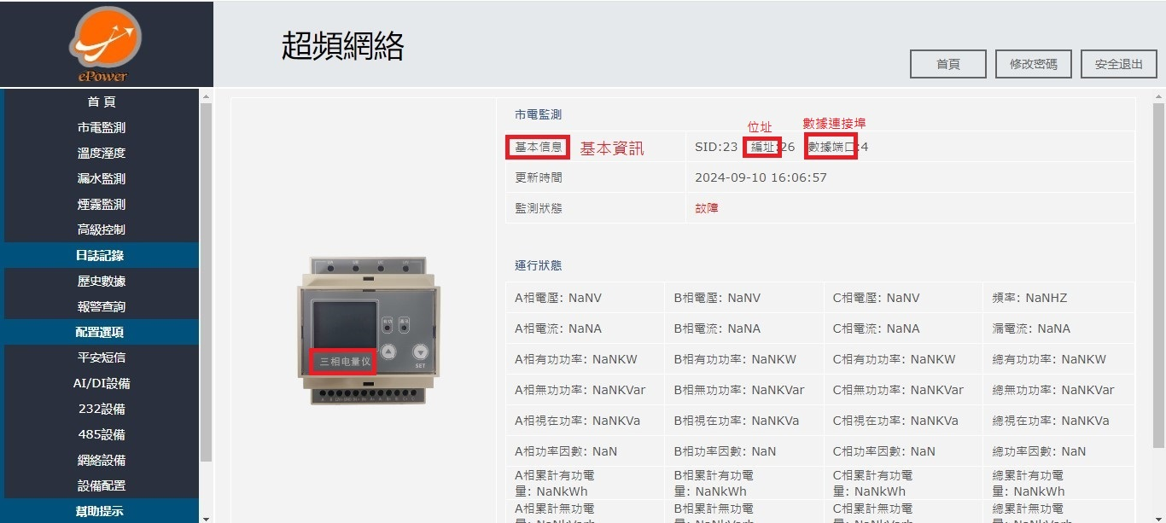

屬性：

基本信息 改 基本資訊、 設置 改 設定 、 告警短信 改 警告簡訊。

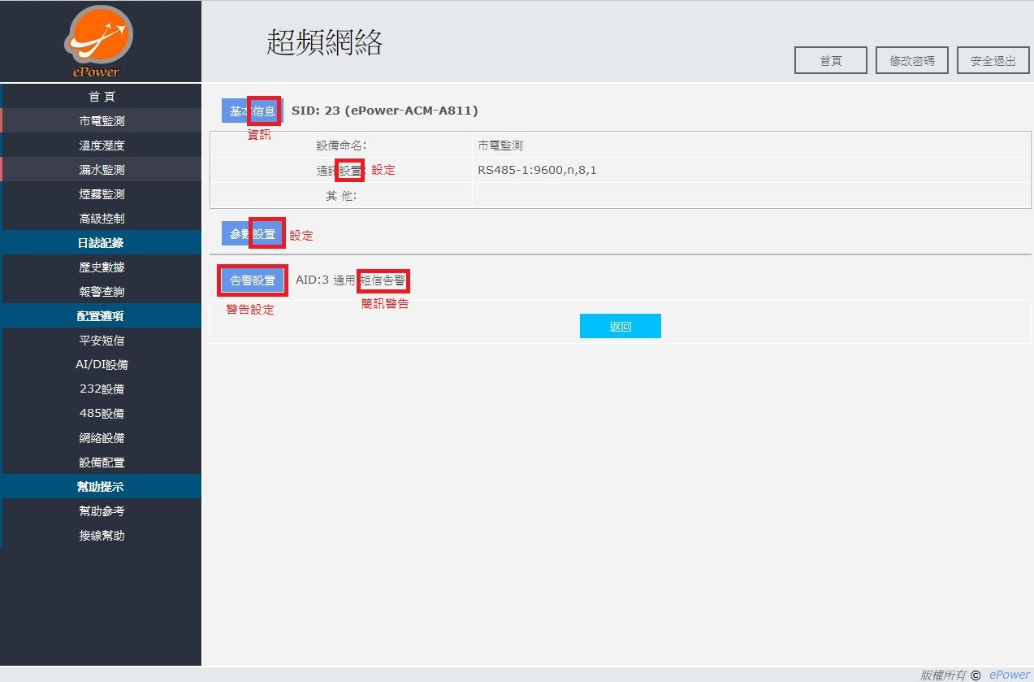

1. 溫度濕度：

監測項描述 改為 監測項目、 傳感器類型 改為 感測器類型 、 基本信息 改為 基本資訊 、 溫度溼度 改 溫度濕度 、 編址 改 位址 、 數據端口 改 數據連接埠

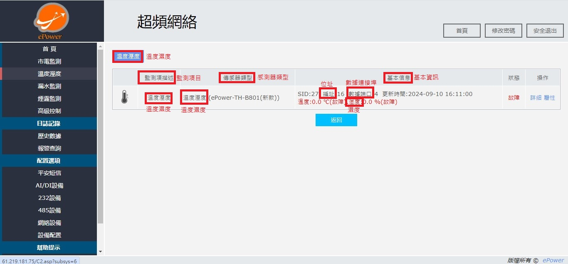

詳細：

基本信息 改 基本資訊 、 編址 改 地址 、 數據端口 改 數據連接埠 、 溼度 改 濕度 、 監測項狀態 改 監測項目狀態 、 監測量 改 監測值

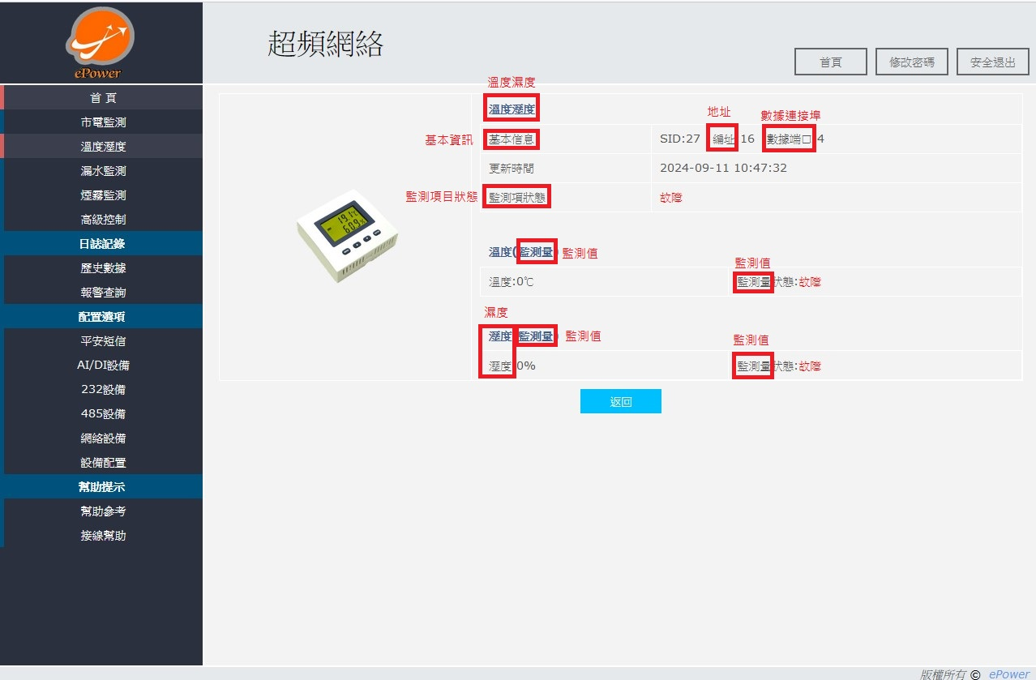

屬性：

基本信息 改 基本資訊 、 溼度 改 濕度 、 允许 改 允許 、 低于 改 低於 、 超过 改 超過 、 短信 改 簡訊、告警 改 警告 、 設置 改 設定

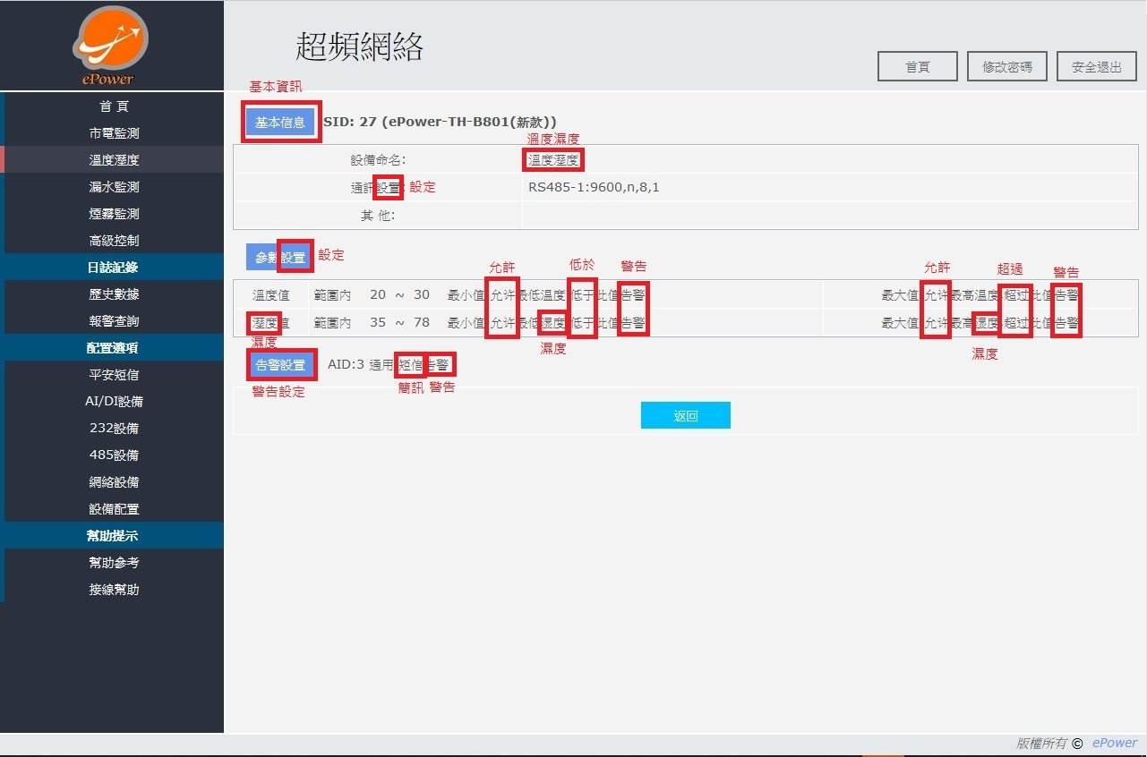

1. 漏水監測：

監測項描述 改為 監測項目 、 傳感器類型 改為 感測器類型 、 基本信息 改為 基本資訊 、 編址 改 位址 、 數據端口 改 數據連接埠 、 状态 改 狀態 、 泄漏 改 洩漏

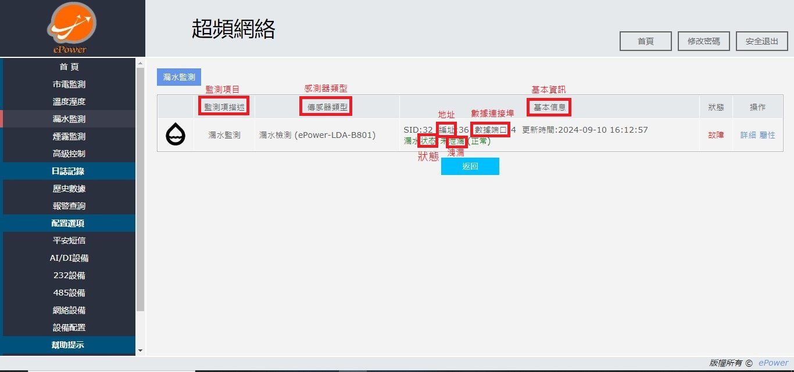

詳細：

报警器 改 警報器 、 基本信息 改為 基本資訊 、 編址 改 位址 、 數據端口 改 數據連接埠 、 时间 改 時間 、 监测项状态 改 監測狀態 、 设备类型 改 設備類型 、 报警状态值 改 警報狀態 、 灵敏度 改 靈敏度

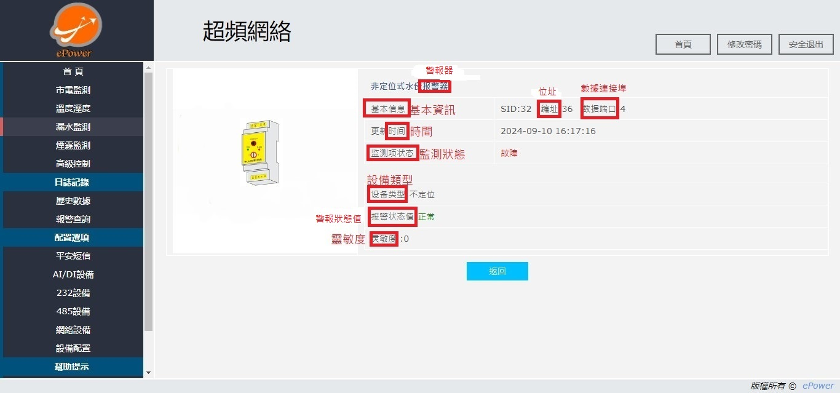

屬性：

基本信息 改為 基本資訊 、設置 改 設定 、 泄漏状态值 改 洩漏狀態值、泄漏状态 改 洩漏狀態 、 红黑线断线值 改 紅黑線斷線值 、 红黑线断 改 紅黑線斷 、 黄绿线断线值 改 黃綠線斷線值 、 黄绿线断 改 黃綠線段 、 短信 改 簡訊 、 告警 改 警告 、 設置 改 設定

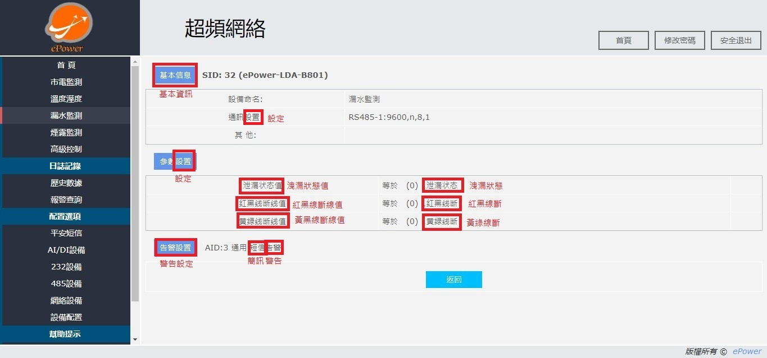

1. 煙霧監測

監測項描述 改為 監測項目 、 傳感器類型 改為 感測器類型 、 基本信息 改為 基本資訊 、 編址 改 位址 、 開關量 改 開關值

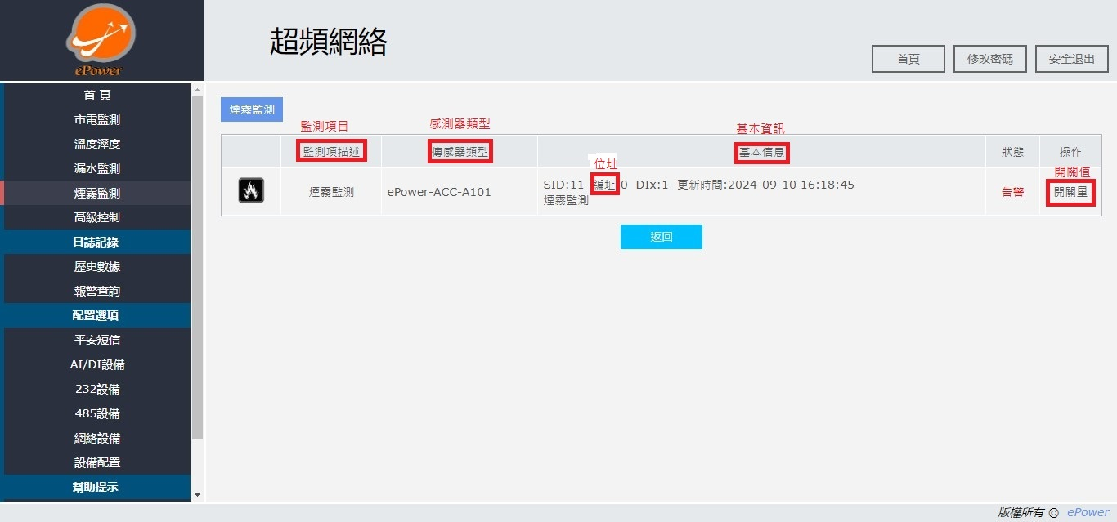

1. 歷史數據
   1. 內置開關量：

內置開關量 改 開關值設備 、 監控項 改 監控項目 、 采集时间 改 收集時間 、 状态 改 狀態 、 断开 改 斷開 、 保存 改 儲存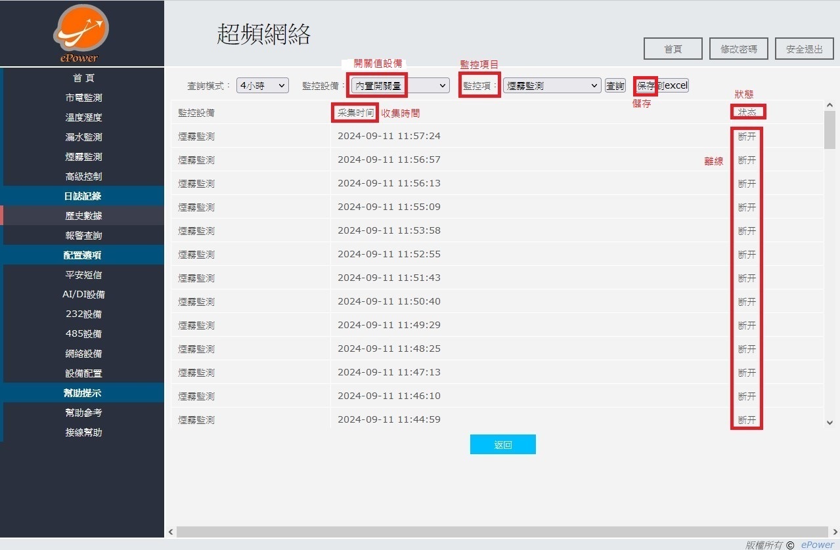

* 1. 溫度濕度：

溼度 改 濕度 、 採集時間 改 收集時間 、 保存 改 儲存

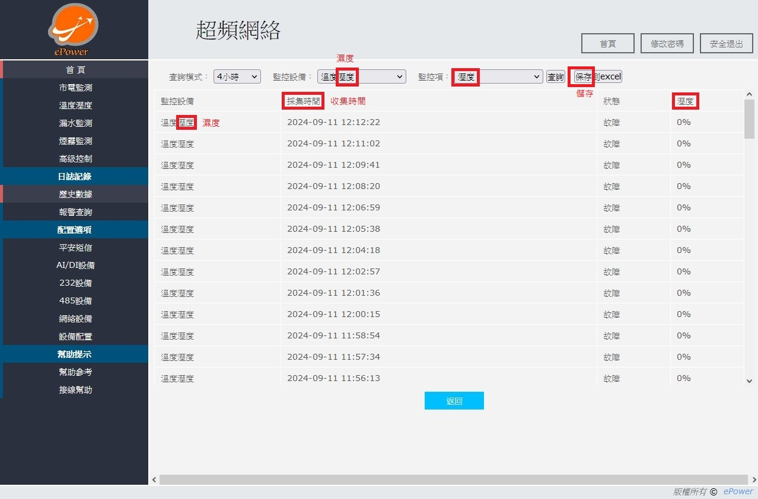

* 1. 漏水監測：

状态 改 狀態 、 採集時間 改 收集時間 、 保存 改 儲存

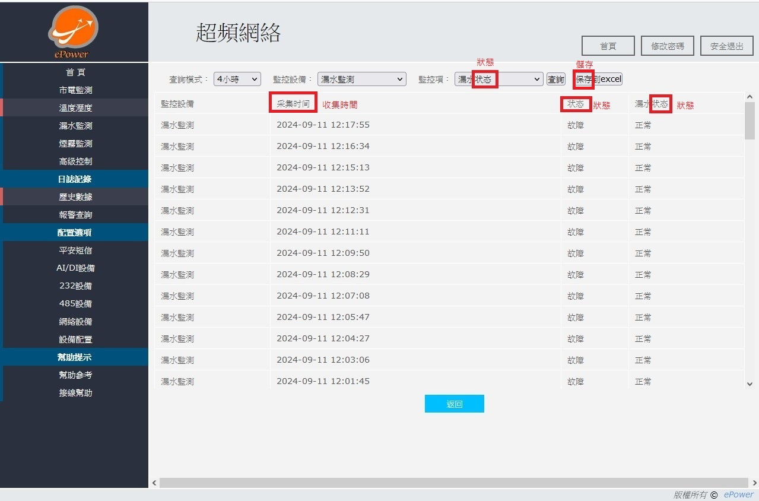

1. 報警查詢：

溼度 改 濕度 、 短信 改 簡訊 、 泄漏 改 洩漏 、 保存 改 儲存 、 告警 改 警告

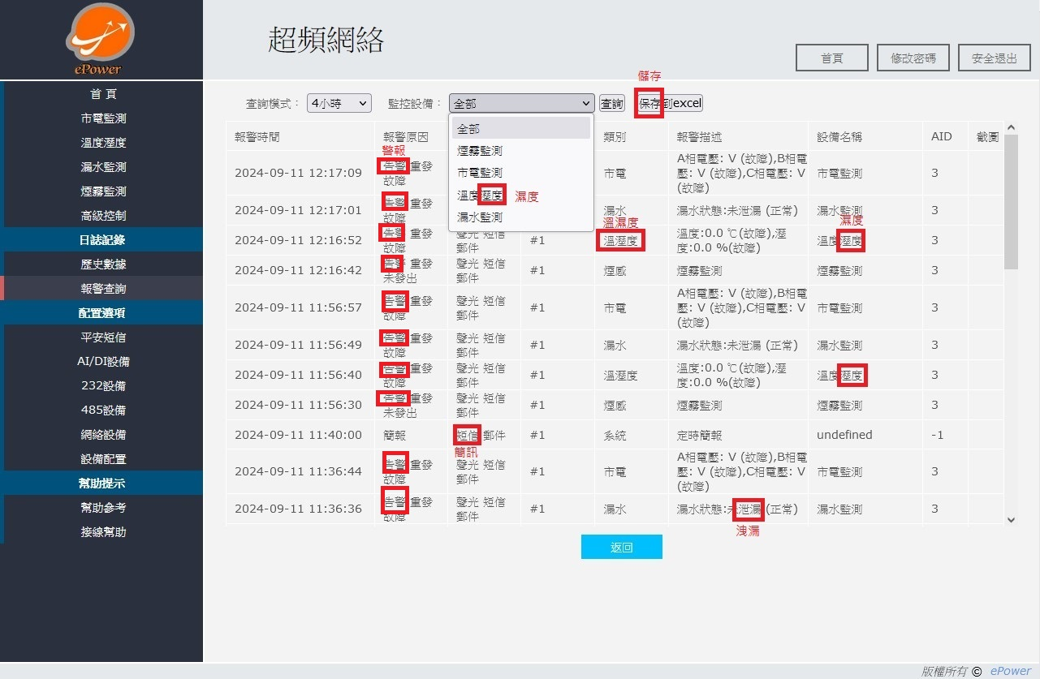

1. 平安短信

短信 改 簡訊 、信息 改 資訊 、 比如 改 例如 、 %系統简报% 改成 %系統簡報% ， 彩信 改 MMS 、 保存 改 儲存

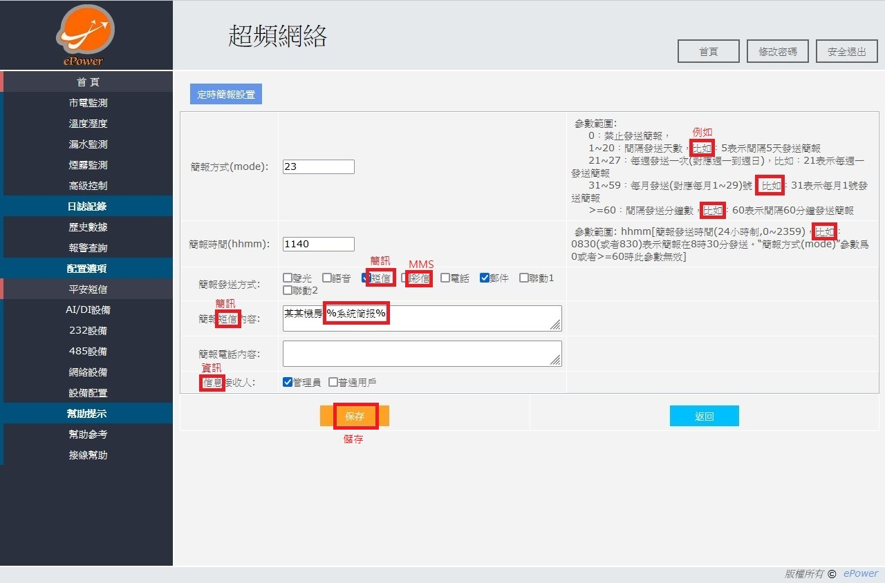

1. AI/DI設備

開關量設備 改 開關值設備 、 監測項描述 改 監測項目 、 傳感器 改為 感測器 、 基本信息 改為 基本資訊 、 端口 改 連接埠 、 添加監測項 改 新增監測項目 、告警 改 警告， 溫馨提示的部分改為 溫馨提示：新增感測器的方法：選擇需要新增的"感測器"後，點選"+新增監測項目"，即可完成新增感測器。其他頁面的溫馨提示也改成這樣

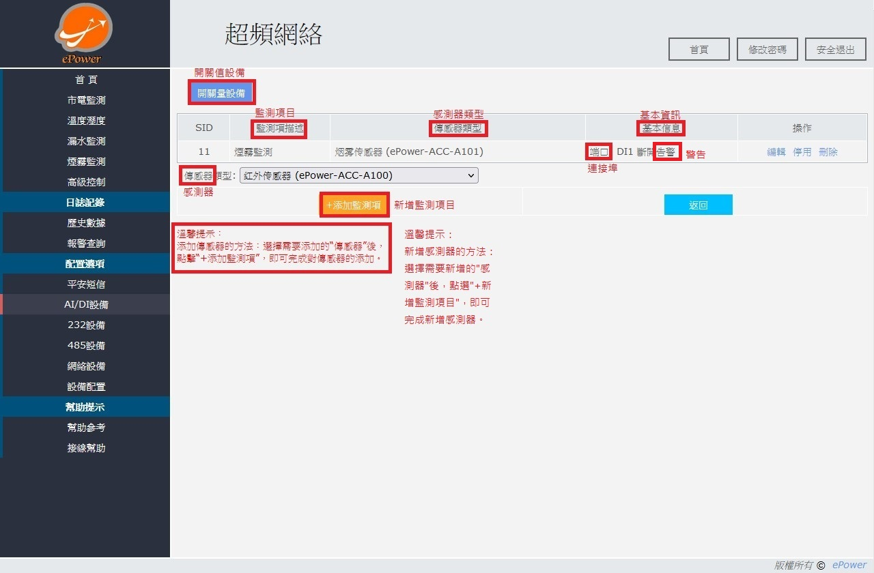

監測項目：红外传感器 改 紅外線感測器 、 烟雾传感器 改 煙霧感測器 、 漏水开关传感器 改 漏水開關感測器 、 门磁开关 改 門磁開關 、 温度传感器(模拟量) 改 溫度感測器(類比值)， 其他傳感器(感應器)的項目幫忙簡體轉繁體

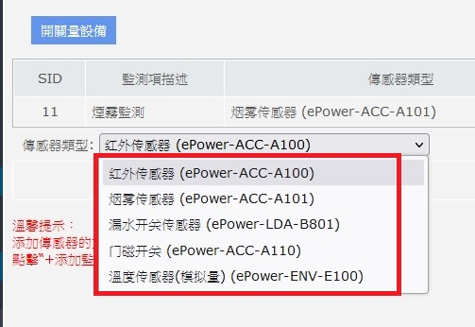

1. 232設備、485設備：

監測項描述 改為 監測項目 、 傳感器類型 改為 感測器類型 、 基本信息 改為 基本資訊 、端口 改 連接埠 、 傳感器 改 感測器 、 監控項 改 監控項目 、 新增監測項 改 新增監測項目 、 溫馨提示也要修改、其他傳感器(感應器)的項目幫忙簡體轉繁體

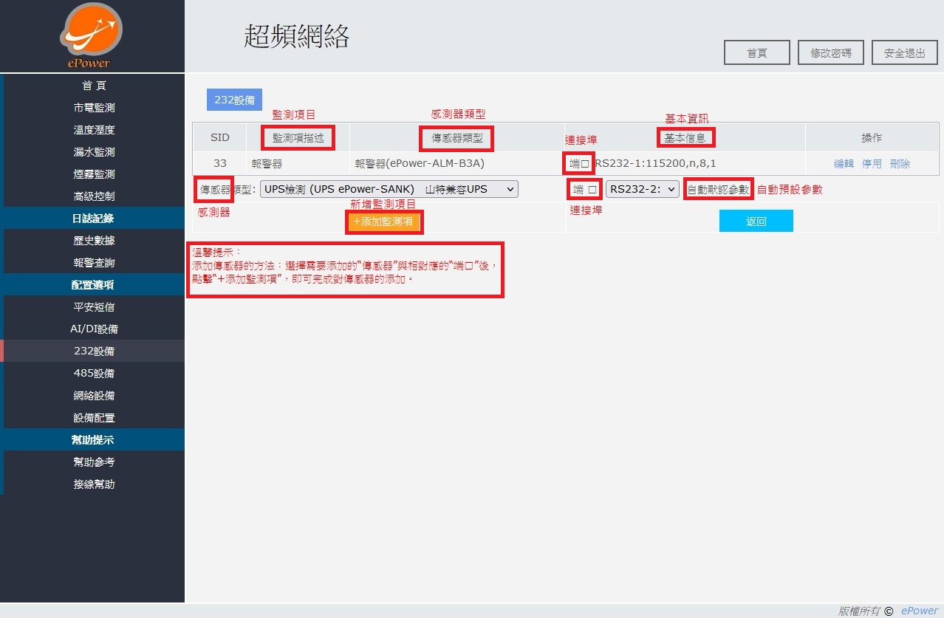

編輯：

基本設置 改 基本設定 、 監測項描述 改 監測項目 、 端口 改 連接埠 、 波特率 改 傳輸位元 、 數據位 改 資料位元 、 停止位 改 停止位元 、 校驗位 改 同位檢查 、 編址 改 地址 、 端口 改 連接埠 、 默認 改 預設 、 保存 改 儲存　、　擴展設置詳見 配置參考　改　延伸設定詳見　參考資料　、　採集數據　改　收集資料

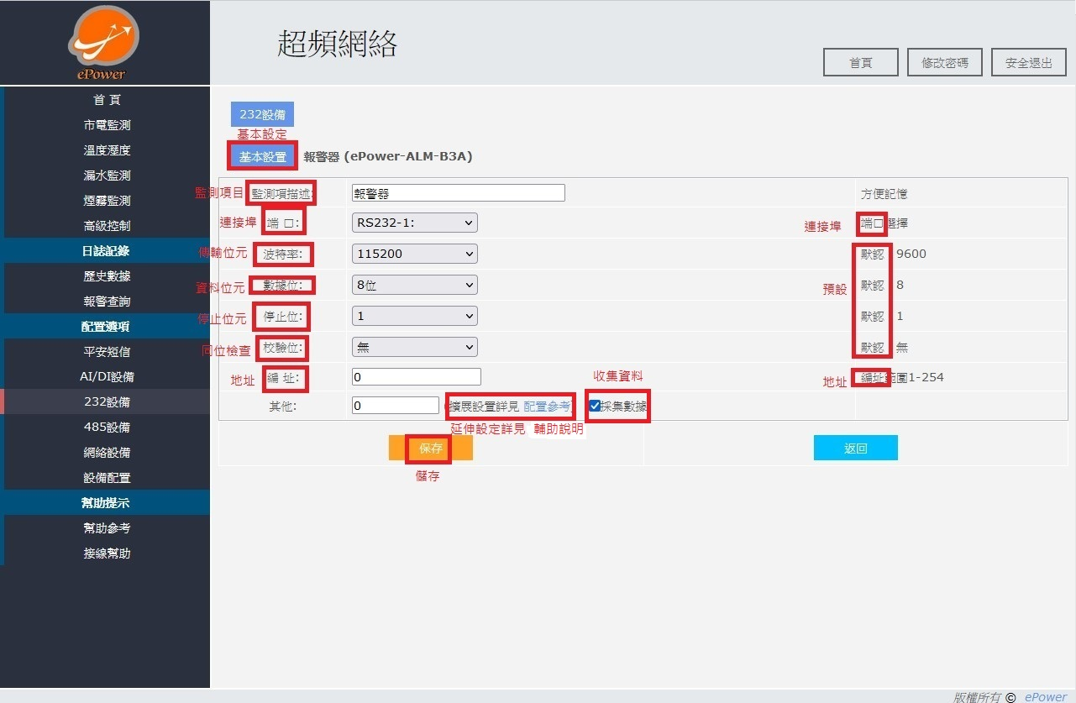

1. 網絡IP設備：

網絡IP設備 改 網路設備 、 監測項描述 改為 監測項目 、 傳感器 改為 感測器 、 基本信息 改為 基本資訊 、 添加監測項 改 新增監測項目 ，溫馨提示也要修改、其他傳感器(感應器)的項目幫忙簡體轉繁體

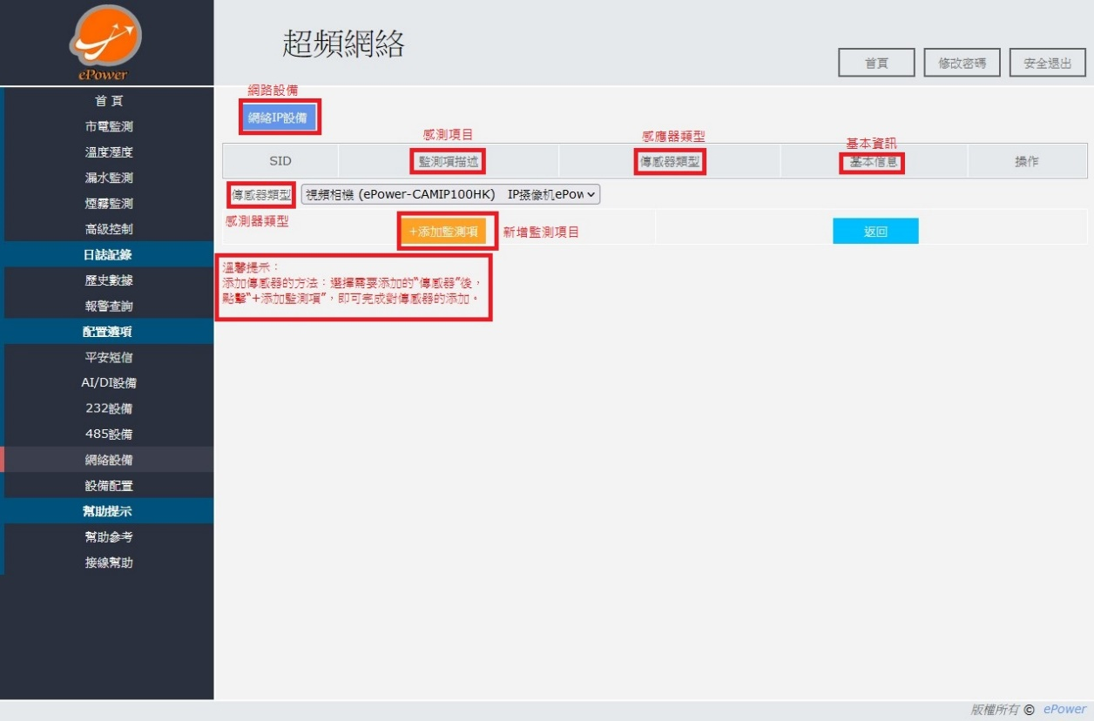

1. 幫助提示（改　參考資料）：

幫助參考　改　輔助說明　、　基本設置參考　改　基本需求說明　、　框架支持　改　支援框架　、　JavaScript的運行 改 執行JavaScript 、 擴展設置參考 改 況充設定說明 、 擴充 改 擴充 、 需要特別設置的參考下表 改 需要特別設定的部分請參考下表 、 指令延時 改 延遲時間 、 設置 改 設定 、 支持 改 支援 、 網絡 改 網路 、 串口爲設備串號 擴展值爲指令延時(單位ms)，一般設置 改 連接埠為設備埠號 擴充值為延遲時間(單位ms) ， 一般設定 、波特率 改 傳輸位元 、 傳感器 改 感測器 、 溫溼度傳感器 改 溫濕度感測器

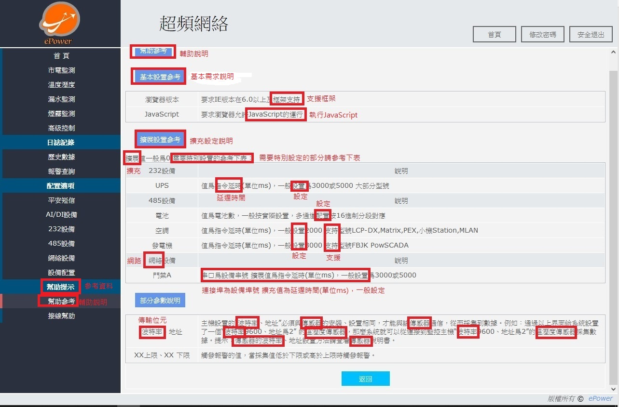

1. 接線幫助：

接線幫助 改 接線說明 、 接头 改 接頭 、 网线 改 網線 、 绿 改 綠 、 蓝 改 藍 、 注:电源VDD线用于特殊情况下供电,一般不需要连接出来. 改 註:電源VDD線用於特殊情況下供電,一般不需要連接出來. 、 接线图 改 接線圖 、 水晶头 改 網路頭

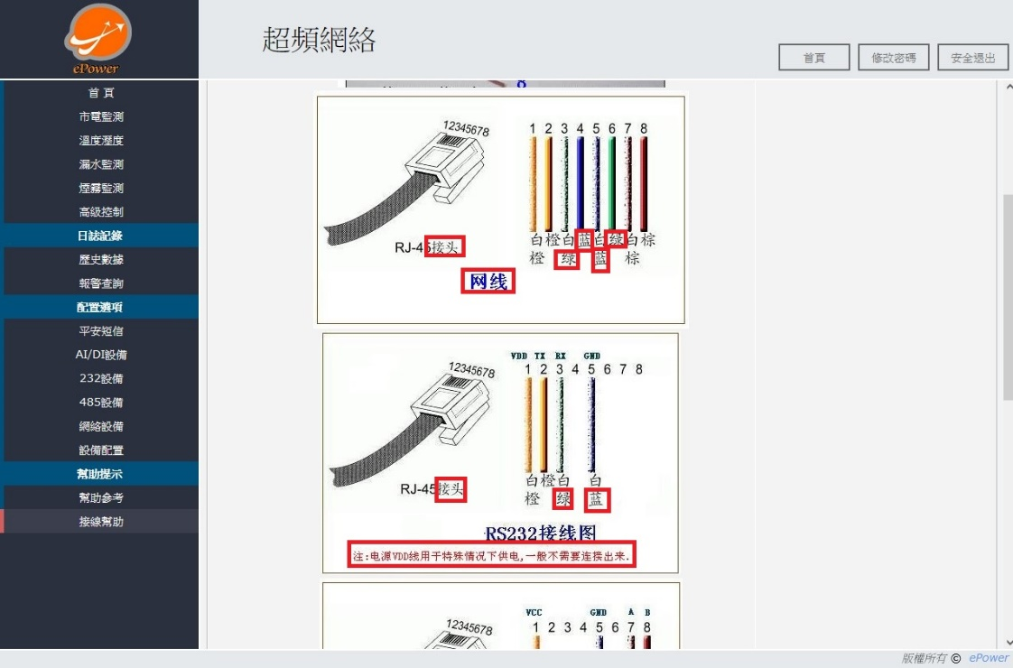

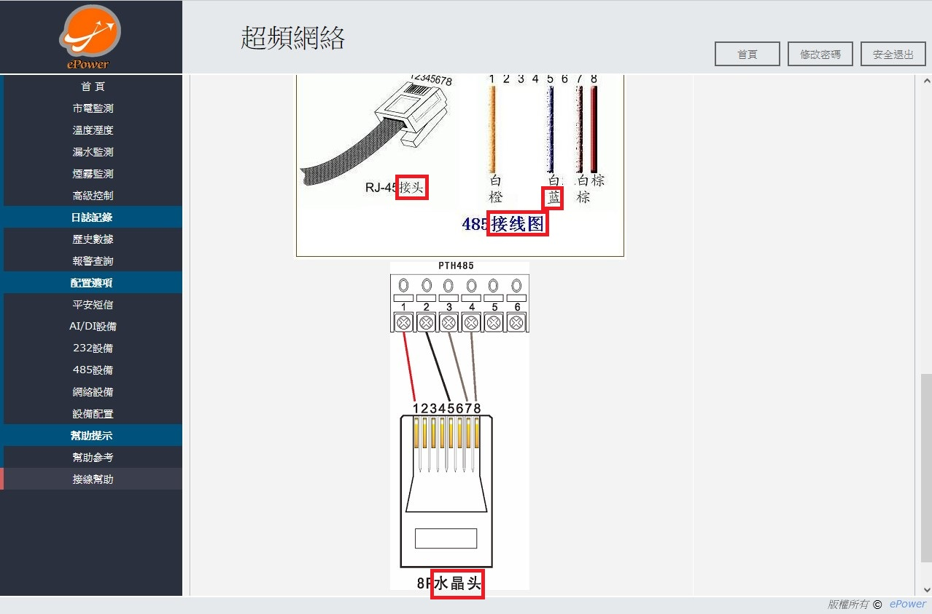

二、設備配置：

A. 設備配置

配置 改 設定 、 支持 改 支援 、 重慶設備 改 重啟設備 、 应用配置 改 應用配置 、 操作日志 改 操作日誌 、 設備信息 改 設備資訊 、 設置 改 設定

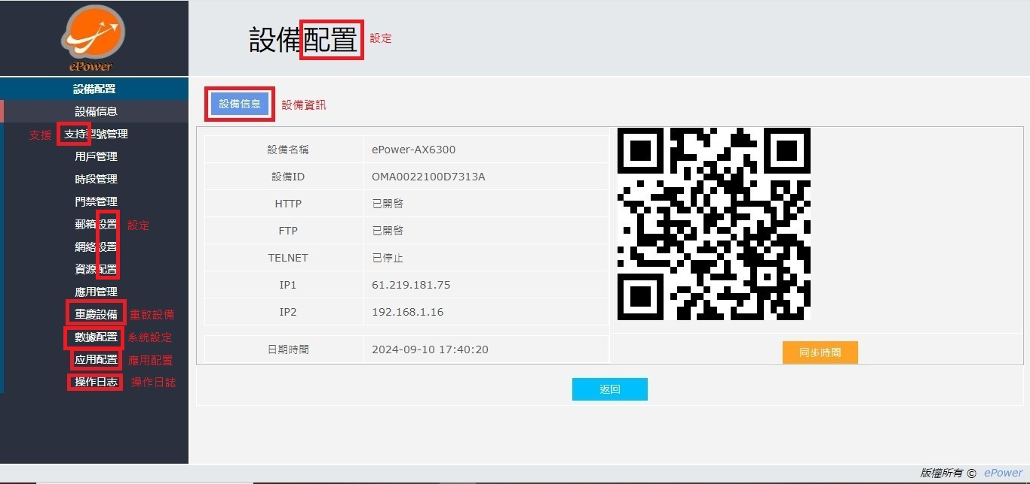

B. 支援型號管理：

支援型號管理 改 支援型號管理 、 項目很多，請將簡體字改繁體字

C. 用戶管理：

短信 改 簡訊 、 郵箱 改 信箱

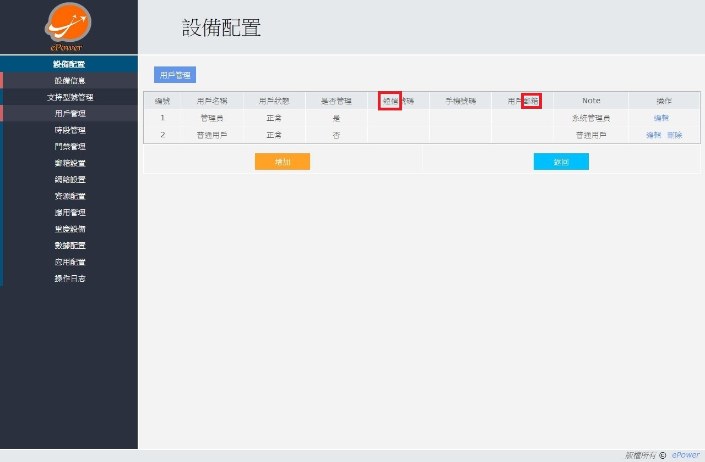

編輯：

登錄名 改 登入帳號 、 接收編碼 改 群組編號 、 郵箱 改 信箱 、 用戶登錄名 改 登入帳號名稱 、 短信 改 簡訊

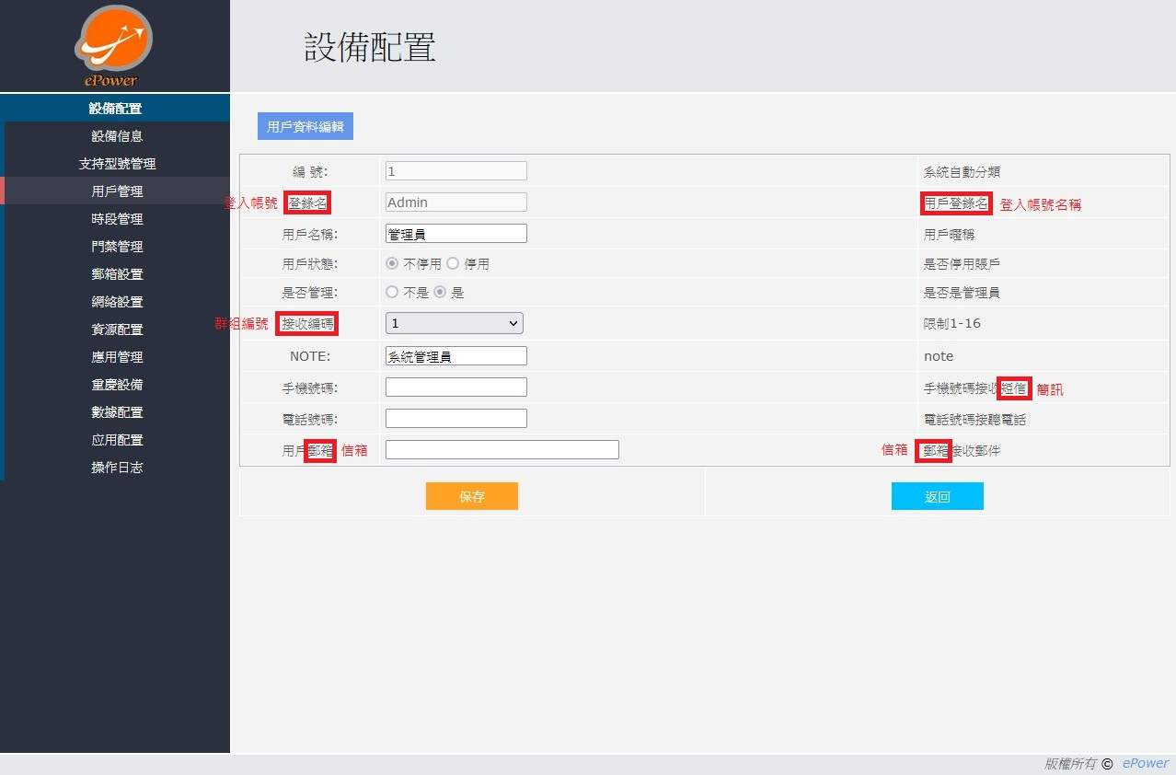

D. 時段管理

配置 改 設定 、 報警 改 警報 、 全时段报警 改 全時段警報 、 工作时段报警 改 工作時段警報 、 自定义时段 改 自定義時段

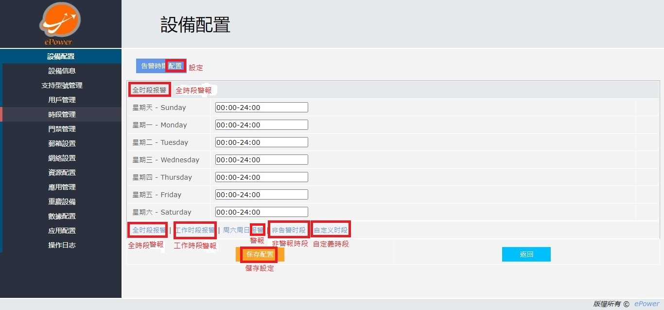

E. 門禁管理

信息 改 資訊

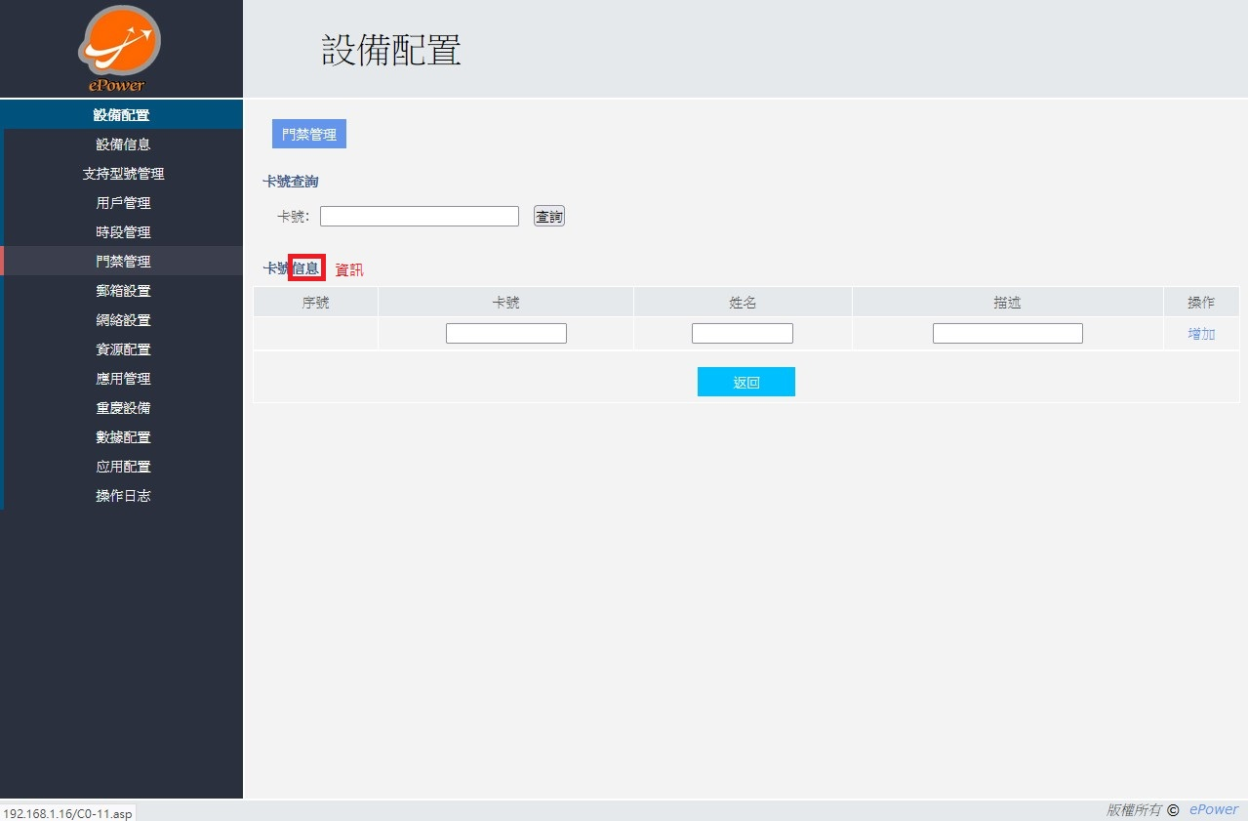

F. 郵箱設置

郵箱設置 改 郵件設定 、 服務器 改 伺服器 、 郵箱 改 郵件 、 端口 改 埠號 、提交 改 套用 、 輸入SMTP伺服時會出現預設SMTP.QQ.COM …等等預設SMTP要拿掉

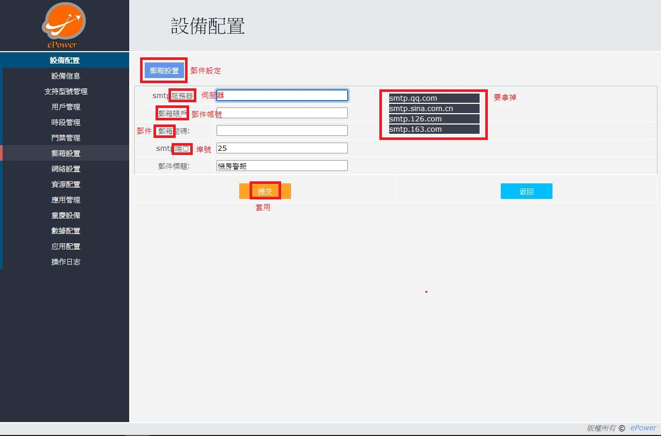

G. 網絡設置

網絡設置 改 網路設定 、 地址 改 位址 、 子網掩碼 改 子網路遮罩 、 網關 改 閘道 、提交 改 套用

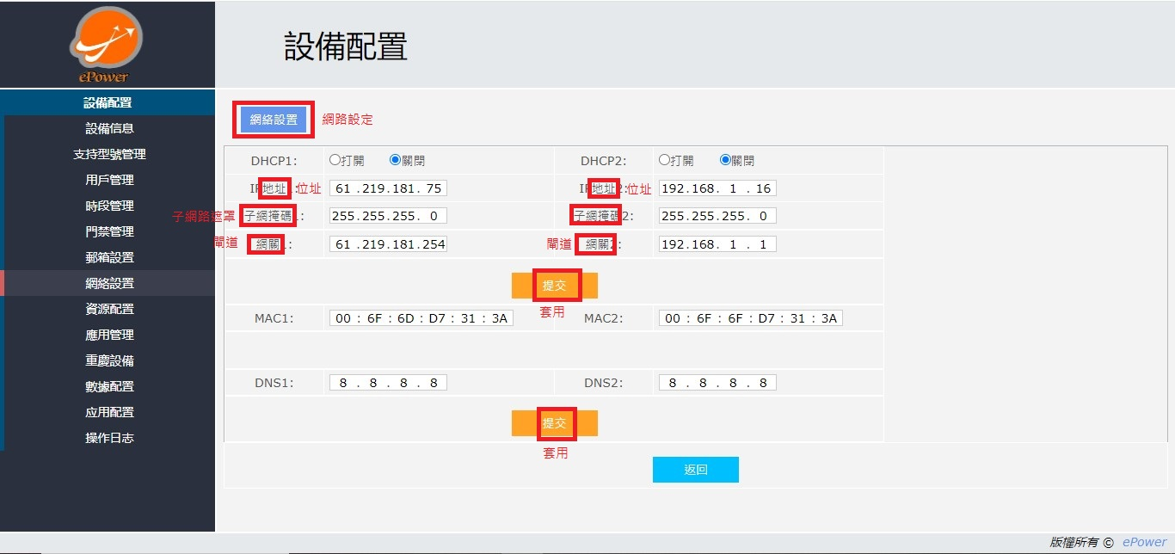

H. 資源配置

應用 改 套用 、 注 改 註 、 設置 改 設定

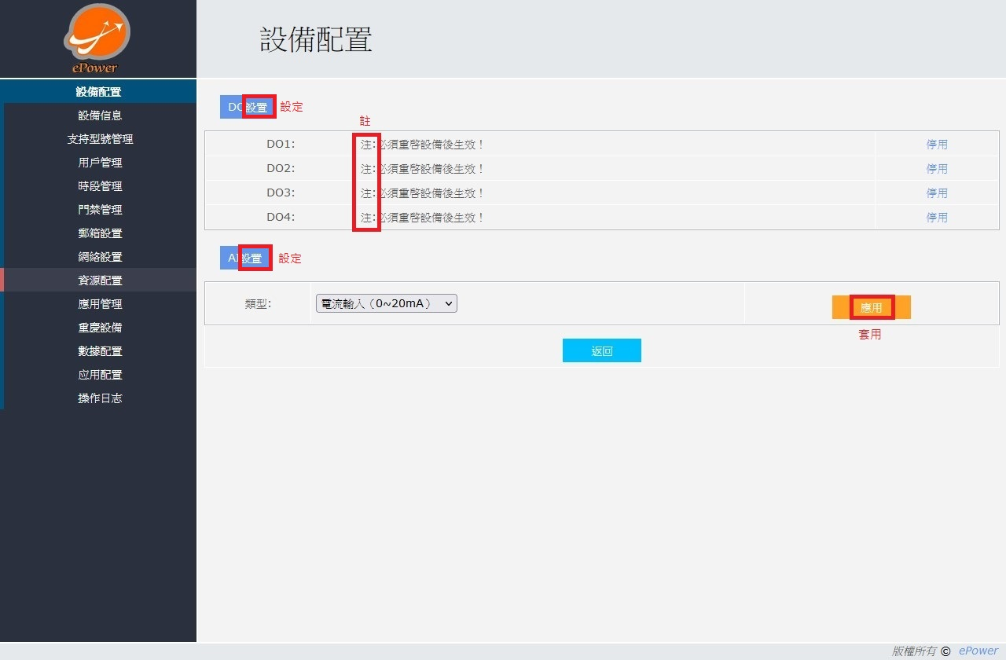

I. 應用管理：

應用管理 改 程式管理 、 應用窗口名 改 程式窗口 、 應用 改 套用

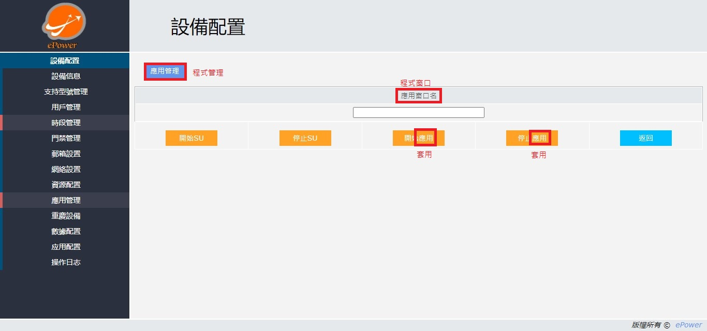

J. 數據配置：

數據配置 改 系統設定 、 配置數據上傳 改 上傳設定 、 配置數據下載 改 下載設定 遠程目錄 改 上傳目錄

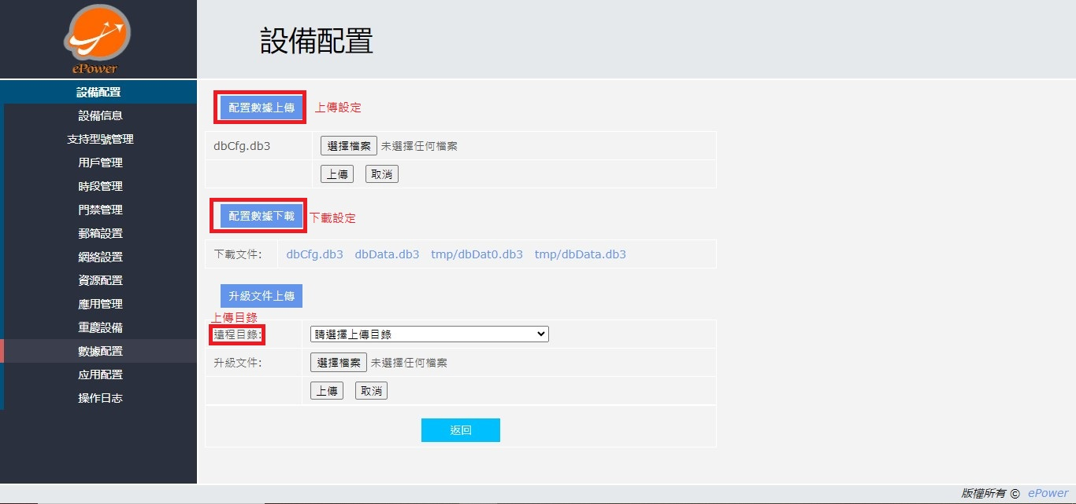

K. 應用配置

地址 改 位址 、 提交 改 應用

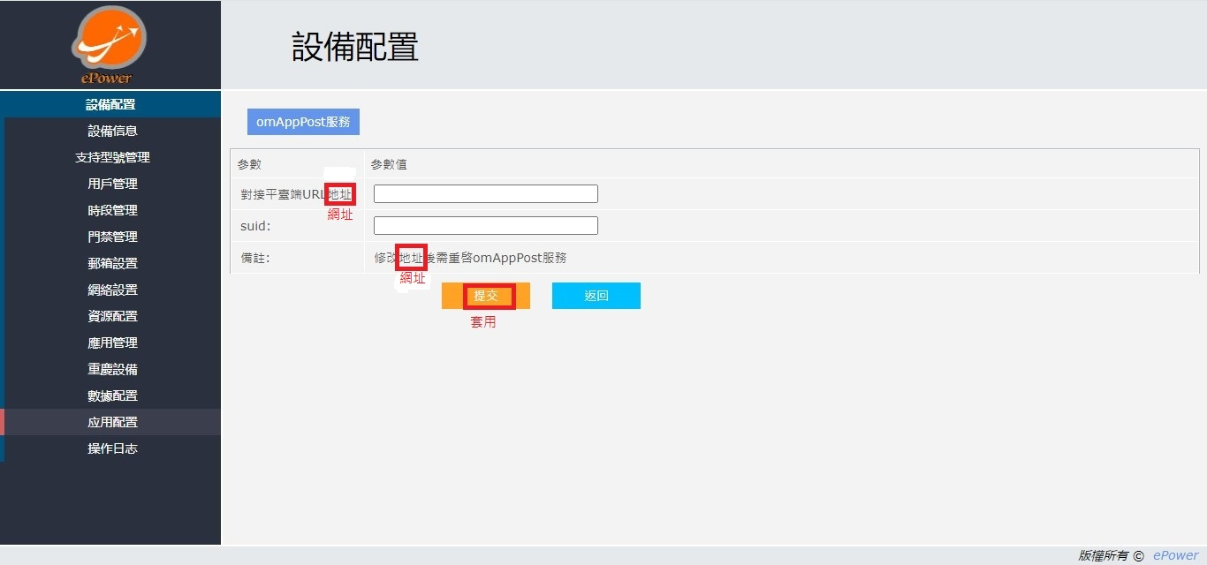

1. 操作日志

数据库操作 改 資料庫操作 、 登录 改 登入 、 保存 改 儲存

